**Инструкция по установке MPI**

 Добавить страницу в мои закладки

Уважаемые слушатели курса «Параллельное программирование с использованием OpenMP и MPI»!

В данном руководстве будет коротко изложено, как настроить ваш персональный компьютер под управлением операционной системы Windows для запуска параллельных MPI-программ. Для разработки, отладки и последующего запуска параллельных программ нам потребуются: среда разработки, компилятор, реализация библиотеки MPI и средство запуска параллельных процессов.

Разрабатывать параллельные MPI-программы мы будем продолжать в среде разработки Visual Studio Community 2015. В качестве компилятора по умолчанию можно использовать Visual C++ или Intel C++.

Для компиляции программ, написанных на C/C++ с использованием MPI, необходимо выбрать одну из реализаций MPI под Windows. Можно использовать MPICH от Арагонской национальной лаборатории (США), реализацию MS-MPI от корпорации Microsoft или реализацию от Intel. В интернете можно найти инструкцию по установке любой их этих библиотек. Мы будем рассматривать реализацию MS-MPI как более простую с точки зрения установки и настройки.

Для использования реализации MS-MPI от Microsoft необходимо выполнить следующие шаги.

Шаг 1. Установить пакет HPC Pack 2008 SDK SP2, содержащий библиотеку функций MPI (инструкция по установке приведена в разделе "Инструкции и дополнительные материалы"). HPC Pack 2012 SDK работает под операционными системами Windows Server 2003, Windows Server 2008, Windows Vista и Windows XP.

После установки HPC Pack 2008 SDK в папке «C:\Program Files\Microsoft HPC Pack 2008 SDK\Lib\amd64» появится файл msmpi.lib с функциями библиотеки MPI для 64-разрядной системы, которую вы будете подключать при компиляции своих программ. Если у вас установлена 32-разрядная система, то при компиляции программ нужно пользоваться версией библиотеки msmpi.lib, расположенной в директории «c:\Program Files\Microsoft HPC Pack 2008 SDK\Lib\i386».

Также в папке «C:\Program Files\Microsoft HPC Pack 2008 SDK\Include» появится заголовочный файл mpi.h. Этого достаточно для компиляции параллельных программ на вашем компьютере.

Шаг 2. Настроить Visual Studio на использование библиотеки MPI и запуск программ на заданном числе процессов. Итак, после того как вы создали проект в Visual Studio, необходимо подключить библиотеку MPI. Для этого заходим в меню Debug и открываем свойства проекта (рисунок 1).

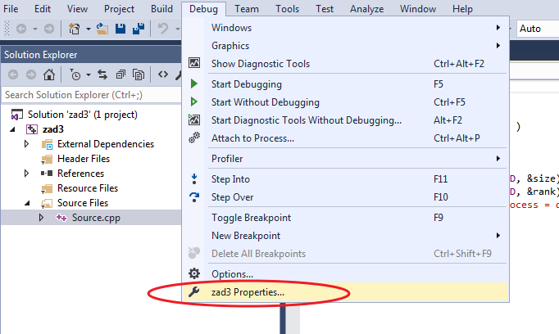

Рисунок 1 – Свойства проекта

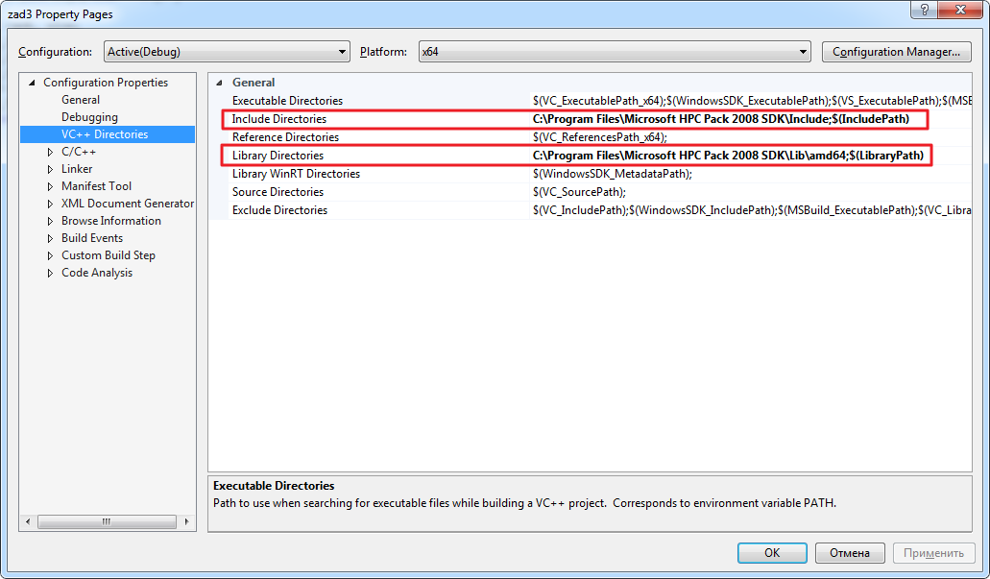

Рисунок 2 – Указание путей к библиотеке MPI и заголовочному файлу mpi.h

В свойствах проекта нужно указать путь к библиотеке MPI и к заголовочному файлу mpi.h (рисунок 2). Для этого на вкладке «VC++ Directories» нужно отредактировать раздел меню «Include Directories», добавив путь к заголовочному файлу mpi.h: «C:\Program Files\Microsoft HPC Pack 2008 SDK\Include». Это делается нажатием кнопки Edit во всплывающем меню (рисунок 3). Также нужно добавить в раздел «Library Directories», путь к библиотеке MPI: «C:\Program Files\Microsoft HPC Pack 2008 SDK\Lib\amd64».

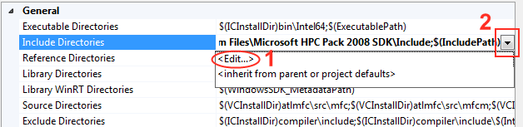

Рисунок 3 – Иллюстрация редактирования путей к библиотекам директориям с подключаемыми файлами

После этого на вкладке Linker > Input необходимо отредактировать список «Additional Dependencies», а именно добавить наименование библиотеки msmpi.lib (рисунок 4).

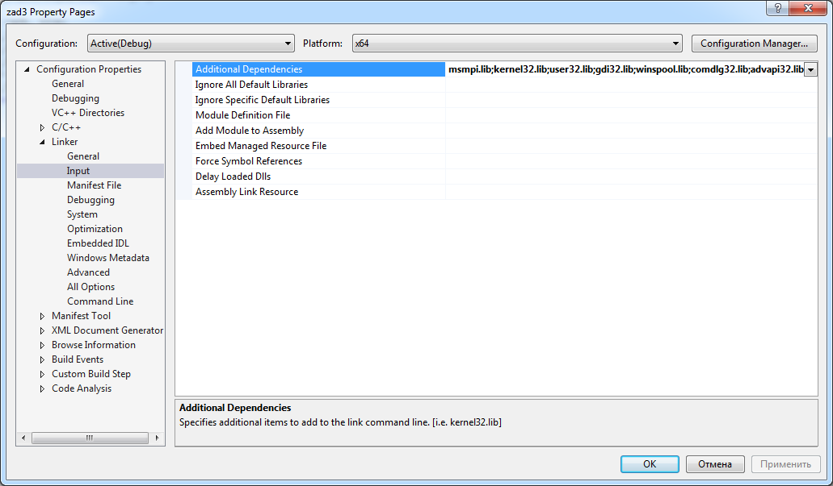

Рисунок 4 – Добавление библиотеки msmpi.lib

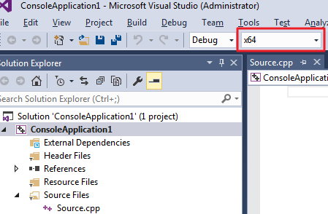

Рисунок 5 – Указание разрядности разрабатываемого приложения

После этого можно компилировать вашу программу. При этом важно, чтобы совпадала разрядность операционной системы, разрядность установленного HPC Pack 2008 SDK SP2, и была выбрана соответствующая платформа (x64 или x86) в настройках проекта (рисунок 5).

Шаг 3. После установки HPC Pack 2008 SDK в папке «C:\Program Files\Microsoft HPC Pack 2008 SDK\Bin» появится программа mpiexec.exe, которую можно использовать для запуска MPI-программ. Однако в ряде случаев при ее использовании может возникнуть следующая ошибка: «Fatal protocol error: check version between Mpiexec.exe, Msmpi.dll, and Smpd.exe». В этом случае требуется установить пакет MSMpiSetup.exe (MS-MPI v6), доступный по [ссылке](https://msdn.microsoft.com/en-us/library/bb524831(v=vs.85).aspx). И затем для запуска программ использовать свежую версию программы mpiexec.exe, расположенную в папке: «C:\Program Files\Microsoft MPI\Bin\».

Запуск параллельных программ можно осуществлять двумя способами. Первый – это набрать в командной строке следующее выражение:

|  |
| --- |
| c:\Program Files\Microsoft MPI\Bin\mpiexec.exe -n 4 c:\Example1\x64\Debug\first_mpi.exe |

Здесь после -n указывается число процессов, на котором должна быть запущена программа, и далее указывается путь к скомпилированной программе. По умолчанию результат компиляции хранится внутри проекта.

Чтобы не набирать каждый раз в командной строке длинную команду, для запуска параллельной программы, можно создать исполняемый файл start.cmd со следующим содержимым:

|  |
| --- |
| "C:\Program Files\Microsoft MPI\Bin\mpiexec.exe" -n 2 C:\Example1\x64\Debug\first_mpi.exe PAUSE >nul |

Альтернативный вариант – это запускать программу непосредственно из среды Visual Studio. Для этого заходим в меню Debug и открываем свойства проекта (рисунок 6). Во вкладке «Debugging» нужно внести следующие изменения. Значение в строке Command нужно поменять на «C:\Program Files\Microsoft MPI\Bin\mpiexec.exe». Это означает, что будет запускаться программа mpiexec.exe. А далее в строке Command Arguments нужно указать следующие аргументы: -n 4 $(TargetPath). В переменной $(TargetPath) содержится путь к exe-файлу откомпилированной программы. А цифра 4 указывает, что программа должна быть запущена на четырех ядрах (процессах). Затем, меняя число 4 на другое заданное значение, вы будете запускать параллельную программу на заданном количестве процессов.

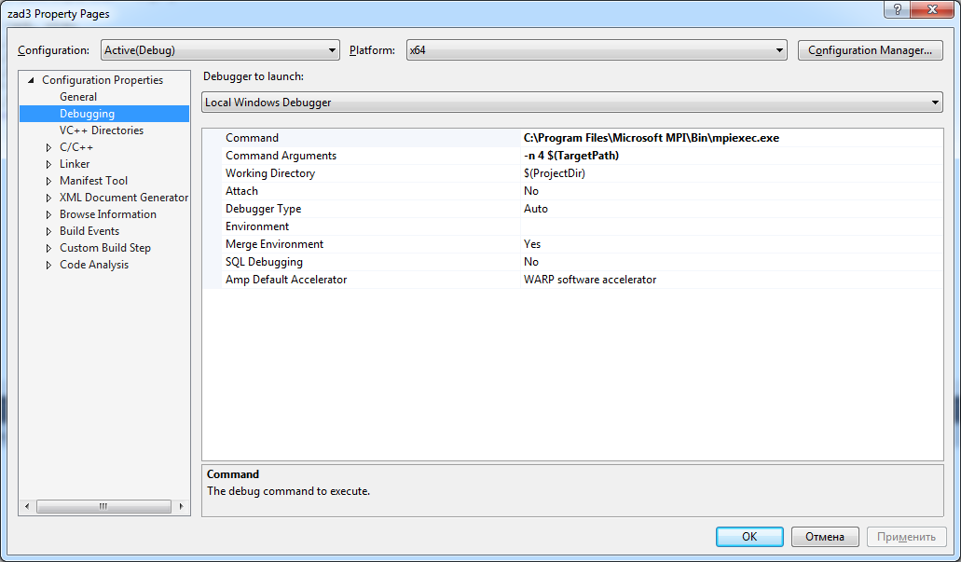

Рисунок 6 – Настройка запуска параллельной программы из среды Visual Studio

Замечания:

1. Можно воспользоваться реализацией MPICH для Windows-машин, скачав ее с [официального сайта](http://www.mpich.org/downloads/)для x86- или x64-разрядной системы. Однако тестирование показало наличие проблем в ходе использования установленной библиотеки после ее установки.